ALBUM ...
DI FOTO PERSE
si riportano le didascalie

Così Altobello è diventata Parrocchia.
Mons Arturo Vidal Arciprete di Mestre celebra la prima S. Messa.
4 aprile 1945, inaugurazione della cappella.
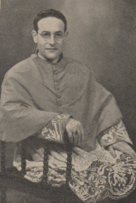
Don Angelo Gaggio primo sacerdote nella zona.
Prima festa dei genitori nella cappella in legno di Altobello.
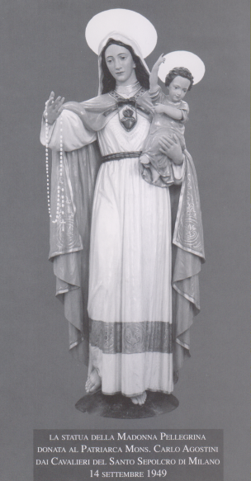
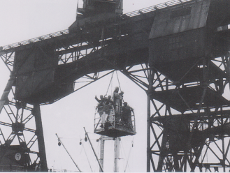
La statua della Madonna Pellegrina viene sbarcata dalla nave.
La statua della Pellegrina che,
dopo esser passata di parrocchia in parrocchia nella nostra diocesi,
si stabilì poi definitivamente ad Altobello.
La Madonna Pellegrina in una delle sue tappe,
ai giardini, S. Elena, Venezia.
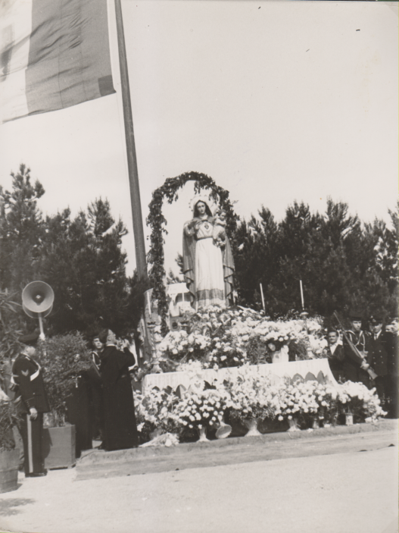
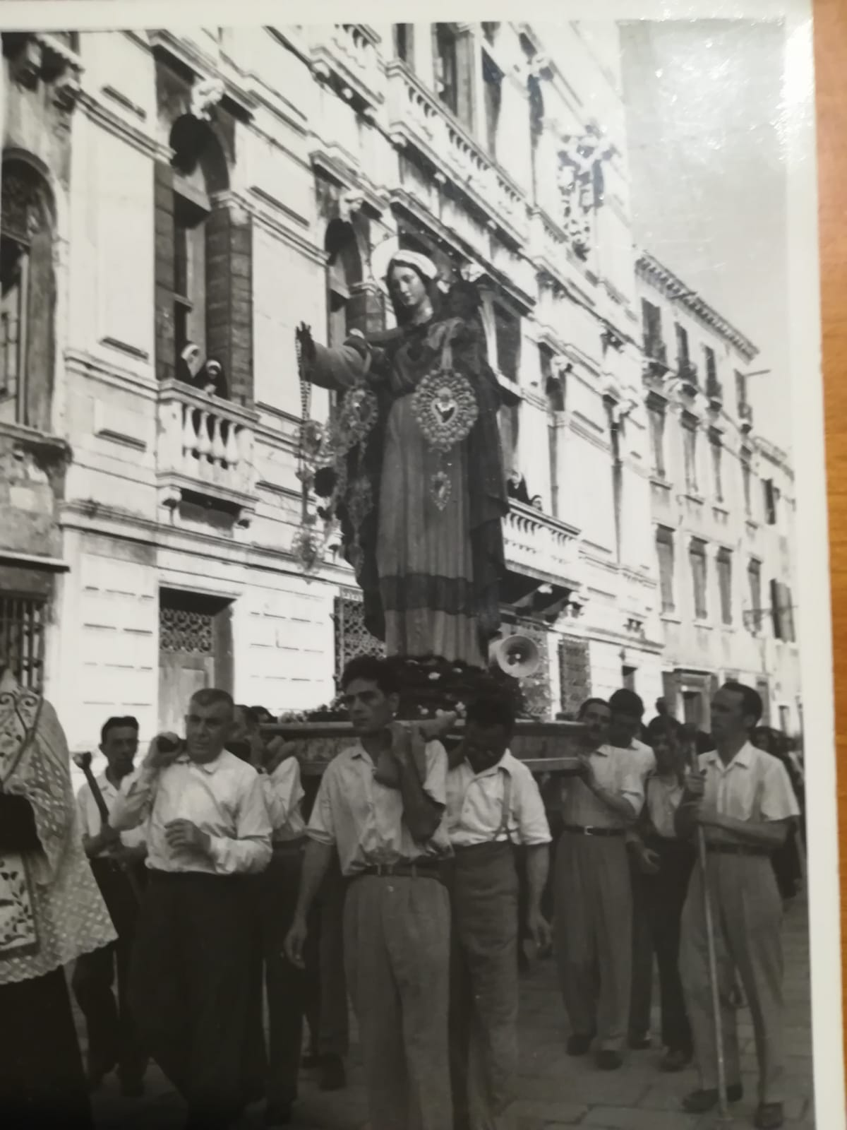
La Pellegrina a Canaregio

La Madonna sempre a S. Elena.
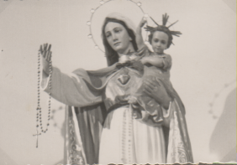
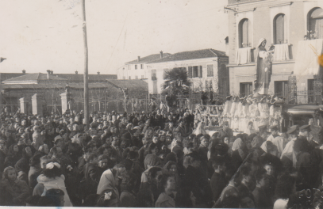
In Via Pepe, lungo l’Osellino, a Mestre
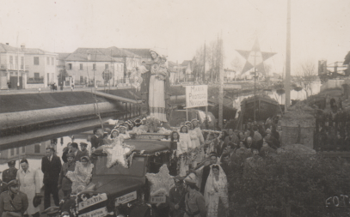
In Via Pepe, lungo l’Osellino, a Mestre
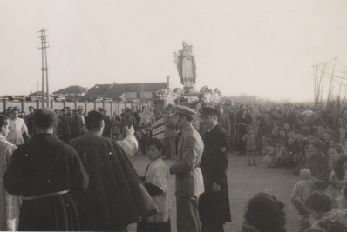
Mestre, alla Carbonifera
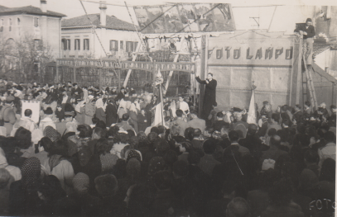ALBUM F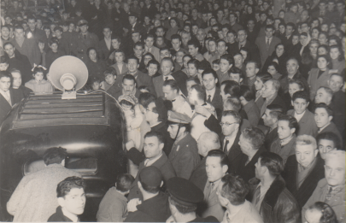
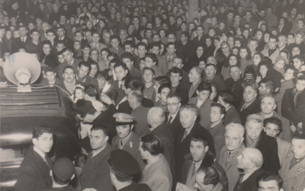
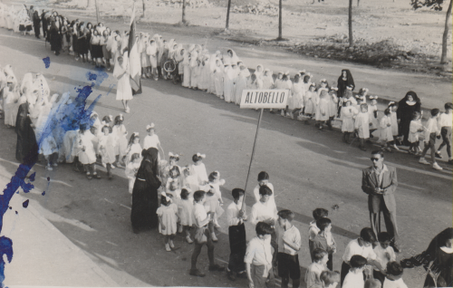
Per le vie di Altobello
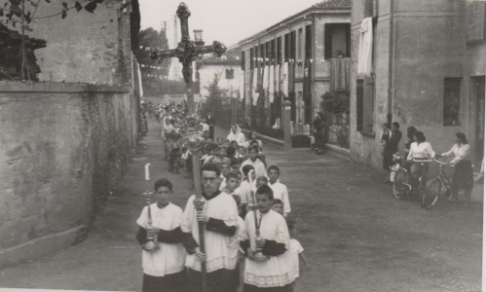 Per le vie di Altobello
Per le vie di Altobello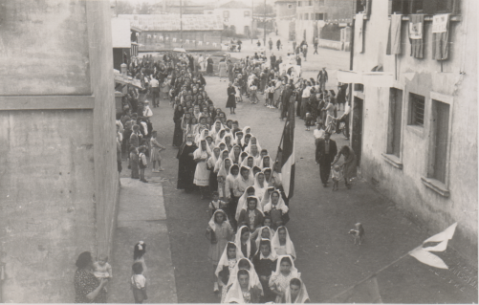
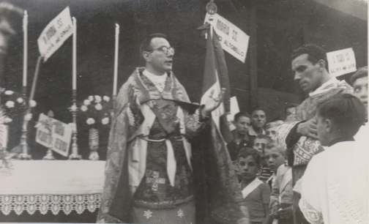
Mons. Deparini parla alla popolazione dopo la processione.
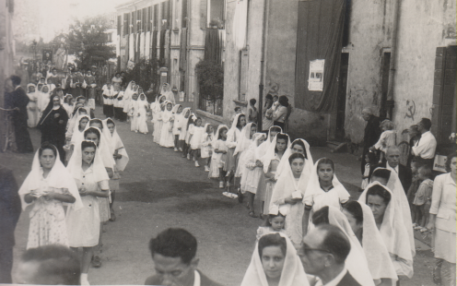
L’ìmmagine della Madonna del Rosario posta nella cappella in legno
passa per le vie della zona.
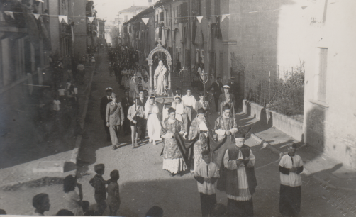
Prime processioni 1946-47-48
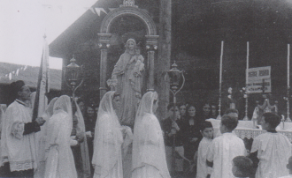
Davanti alla cappella in legno.

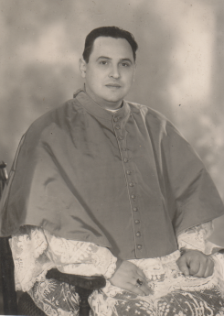
24 marzo 1949
Don Lionello Andriolo sostituisce Don Angelo Gaggio.
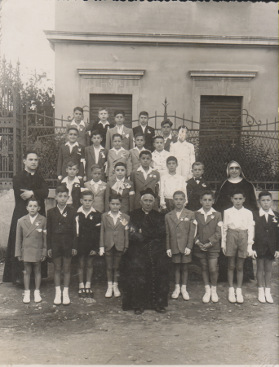
Mons. Vidal, prima Comunione dei ragazzi.
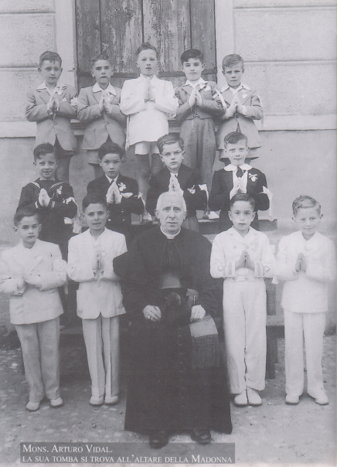

Il Patriarca di Venezia Carlo Agostini
Benedice la prima pietra della nuova chiesa della zona.
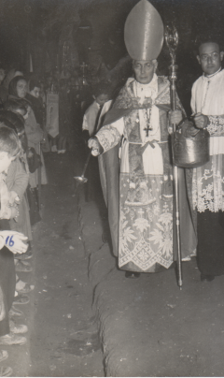
Settembre 1950

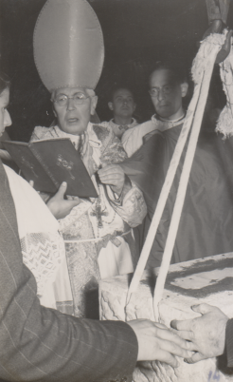
Settembre 1950
1952
Benedizione della prima pietra dell’Asilo.
I lavori terminano nel 1954.
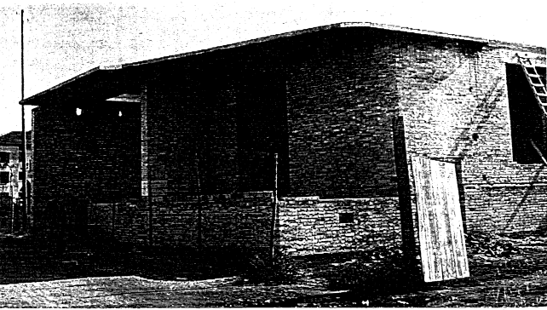

Patriarca Agostini, Mons. Vidal, Don Gino Trevisan

Consacrazione dell’altare

Nall’anno 1951 iniziano i lavori per la nuova chiesa.
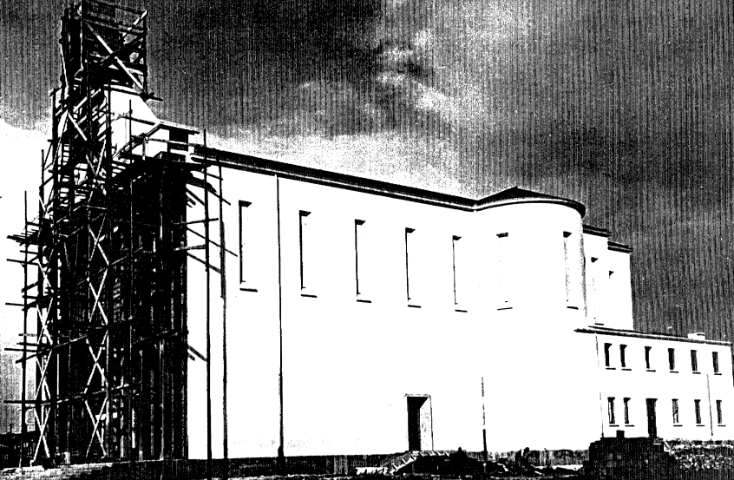

9.4.1954
Il Card. Roncalli, patriarca, costituisce la Parrocchia del
Cuore Immacolato di Maria

Interno della chiesa: l’altare maggiore.

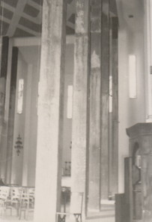
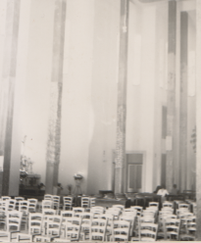
S. Em. il Card. Patriarca nella vista pastorale alla parrocchia.
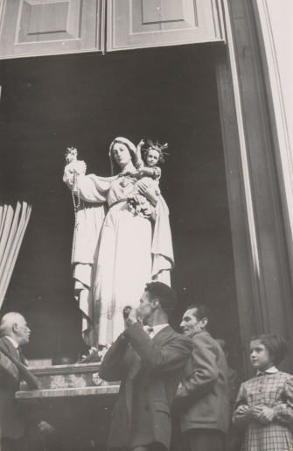
18 settembre 1955, la Pellegrina esce dl Duomo di San Lorenzo per Altobello.
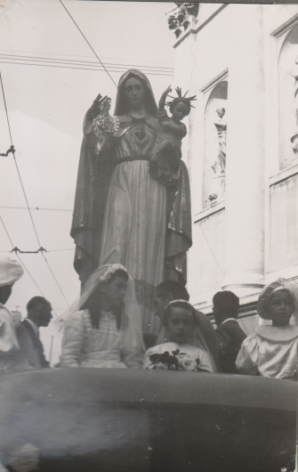
18 settembre 1955, la bella statua di Maria Pellegrina viene trasportata
da S. Lorenzo di Mestre nella sua casa ad Altobello.
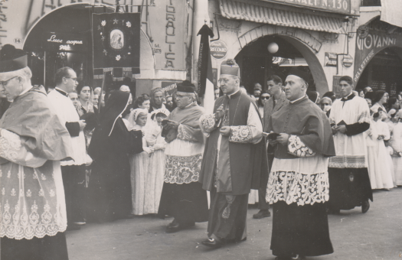
Verso Altobello.
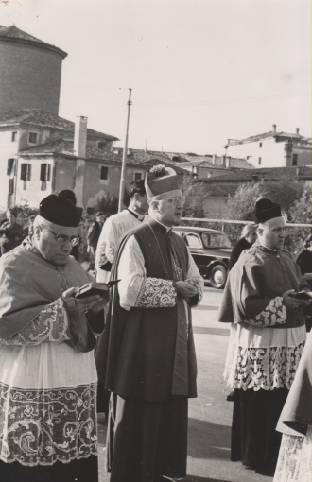
Verso Altobello.
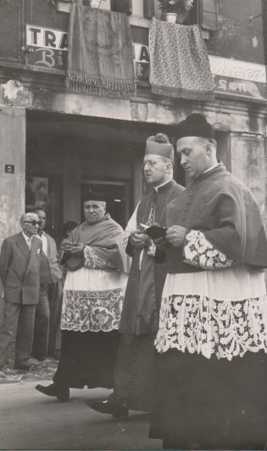
Verso Altobello.
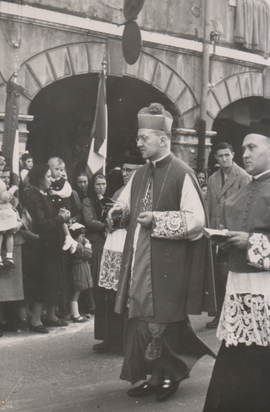
Verso Altobello.
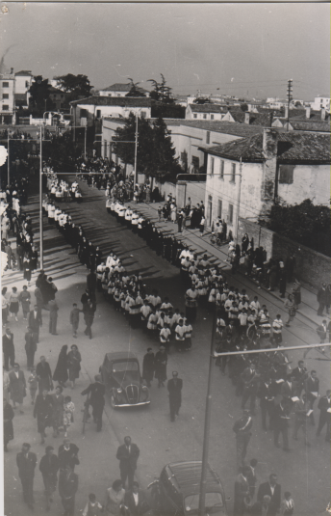
Verso Altobello.
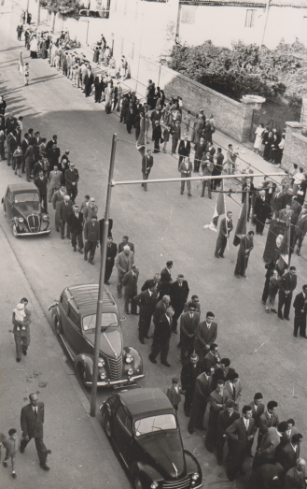
Verso Altobello.
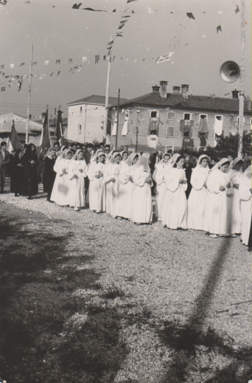
Verso Altobello.
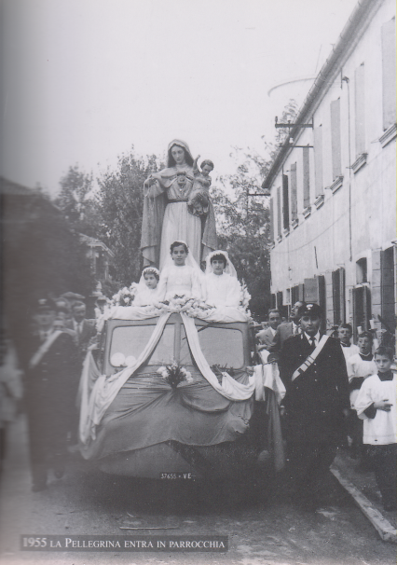
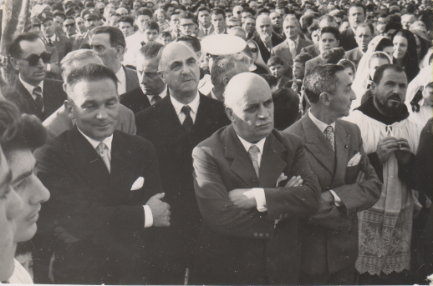
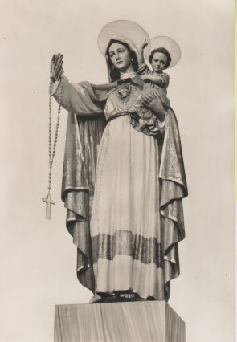
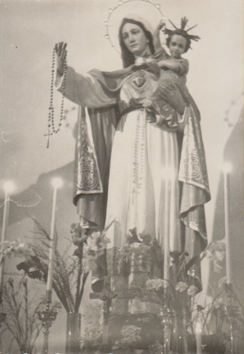
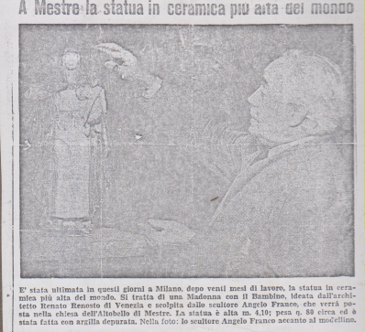
Da Gazzettino,16.9.1955
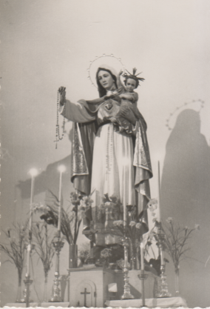

Il Patriarca Giuseppe Roncalli benedice la popolazione
dopo l’arrivo ad Altobello della Madonna.

Lunedì, 19 settembre 1955: consacrazione della nuova chiesa
dedicata al Cuore Immacolato di Maria.
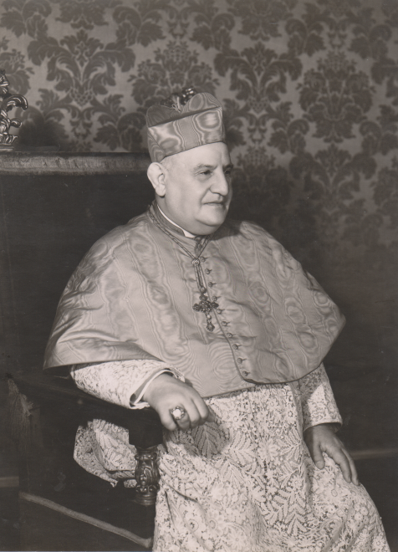
Il Patriarca Giuseppe Roncalli
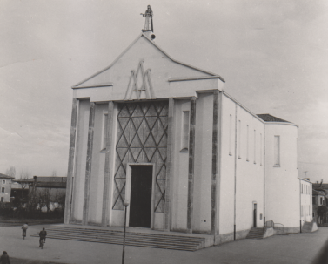
Chiesa della Madonna Pellegrina, Cuore Immacolato di Maria,
a destra, in fondo, casa dei Padri.
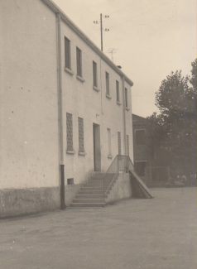
Ingresso alla casa dei Padri.
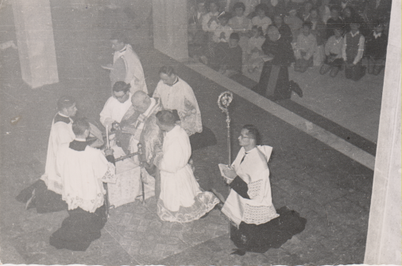
Inizio della celebrazione della consacrazione della chiesa.
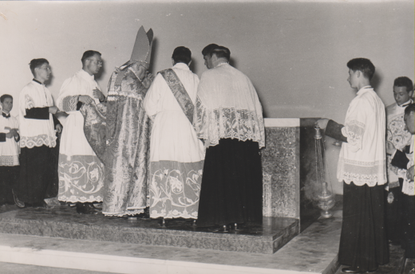
Unzione dell’altare maggiore.
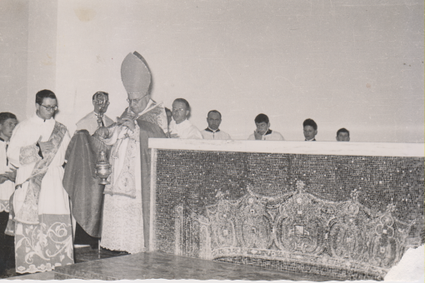
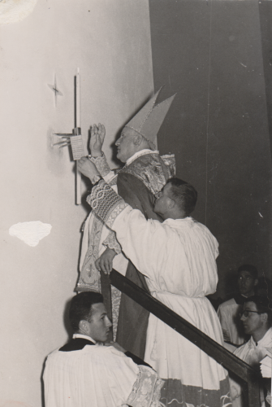
Unzione delle croci lungo le pareti laterali.
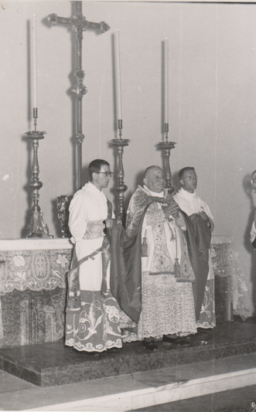
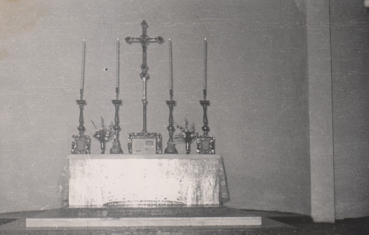
L’altare maggiore ad Altobello.
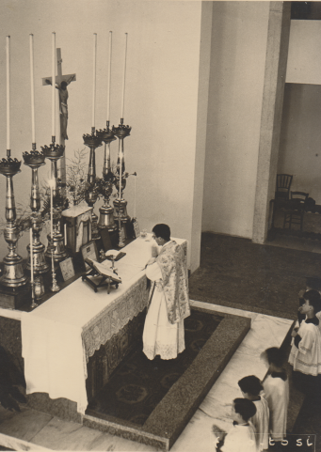
19.9.1955: il primo S. Sacrificio, celebrato da P. Ugo Molinari.
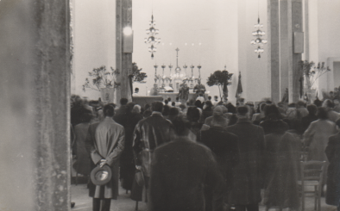
Il primo S. Sacrificio nella chiesa di Altobello.
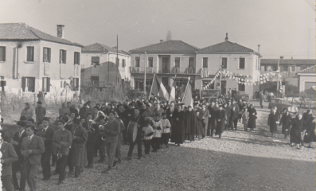
20 novembre 1955, entrata ufficiale del primo parroco, Ugo Molinari c. r. s.
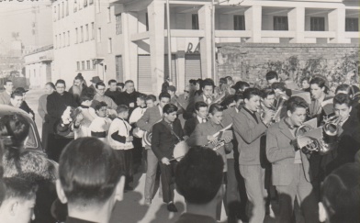
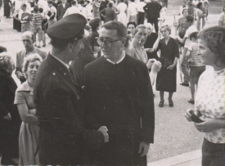
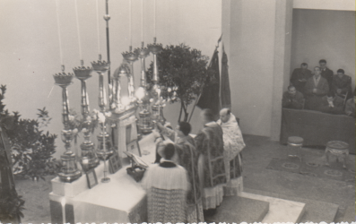
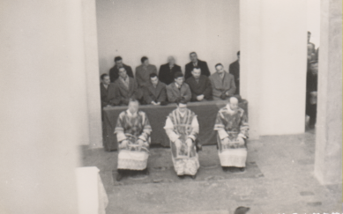
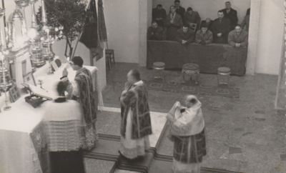
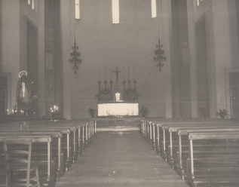
Il tabernacolo con porticina in onice
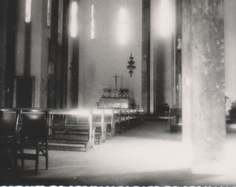
Arrivo dei banchi in rovere di Slavonia.
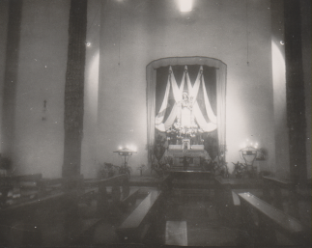
Iniziale sistemazione dell’altare della Madonna.
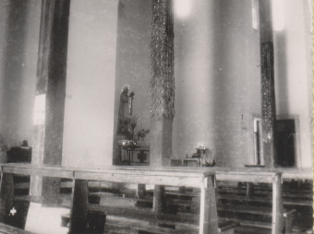
Alcuni tra i primi segni di devozione a Maria.
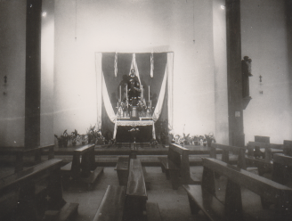
Iniziale sistemazione dell’altare di San Girolamo.
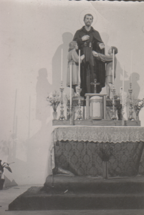
Iniziale sistemazione della cappella di San Girolamo.
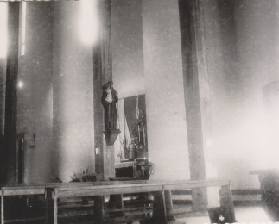
Iniziale sistemazione della statua di Sant’Antonio.
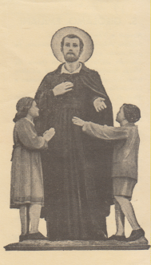
1956. Gruppo di San Girolamo, f.lli Santifaller di Ortisei,
dono del P. Provinciale, P. Giovanni Venini.
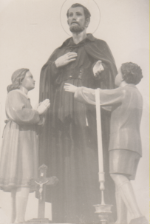
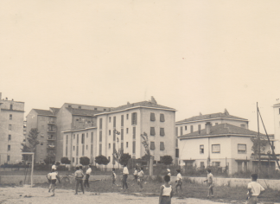
Area del Patronato, senza recinsione.
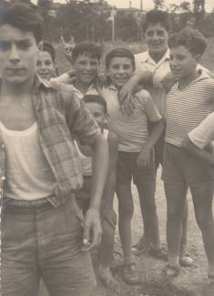
Alcuni dei primi frequentatori del Patronato.

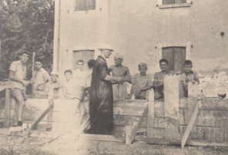
1956, recinsione dell’area Patronato, con P. Felice Verga.
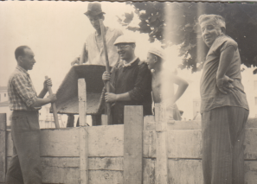
1956, recinsione del Patronato.
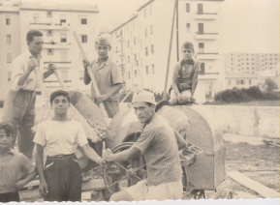
Recinsione del Patronato.

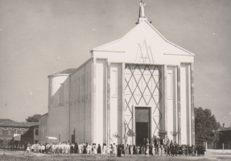
23 giugno 1957: la prima processione eucaristica per le vie della parrocchia.
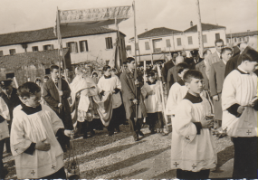
23 giugno 1957: la prima processione eucaristica per le vie della parrocchia.

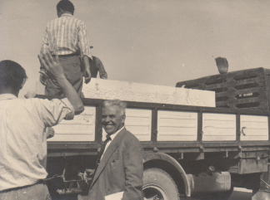
Settembre 1956: arriva il blocco marmoreo per l’altare della Madonna.
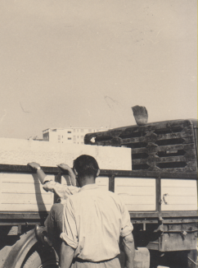
Arriva il blocco marmoreo per l’altare della Madonna.
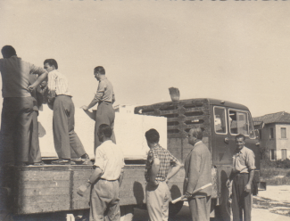
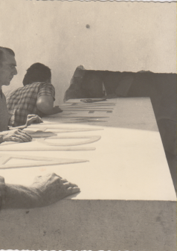
Settembre 1957, entra il blocco marmoreo per l’altare della Madonna.
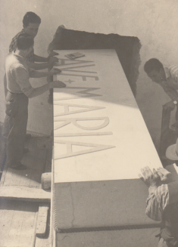
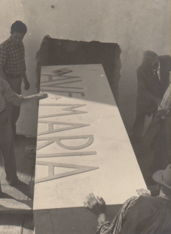
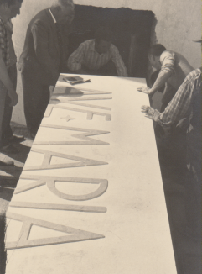
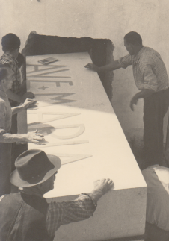
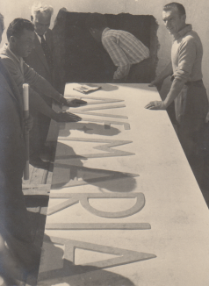
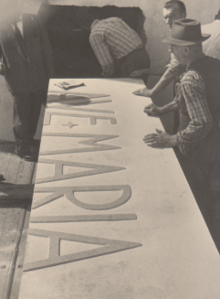

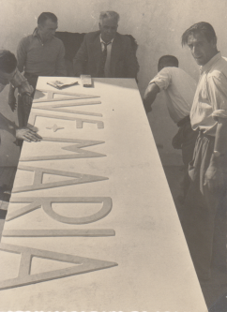
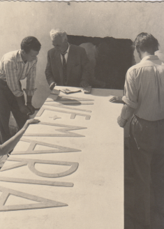

27.11.1957, il Patriarca Roncalli in visita pastorale
27.11.1957, Patriarca Roncalli in visita pastorale.

27.11.1957, Patriarca Roncalli in visita pastorale.

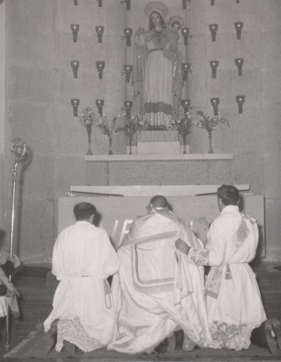
7 dicembre 1957, consacrazione dell’altare della Madonna.
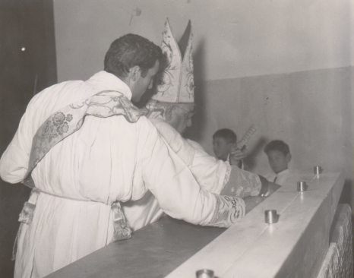
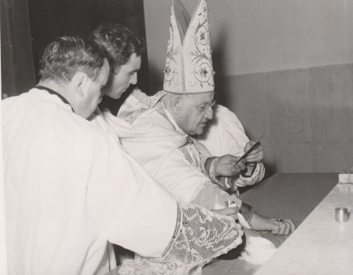
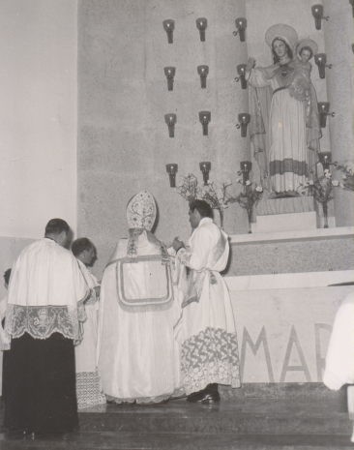

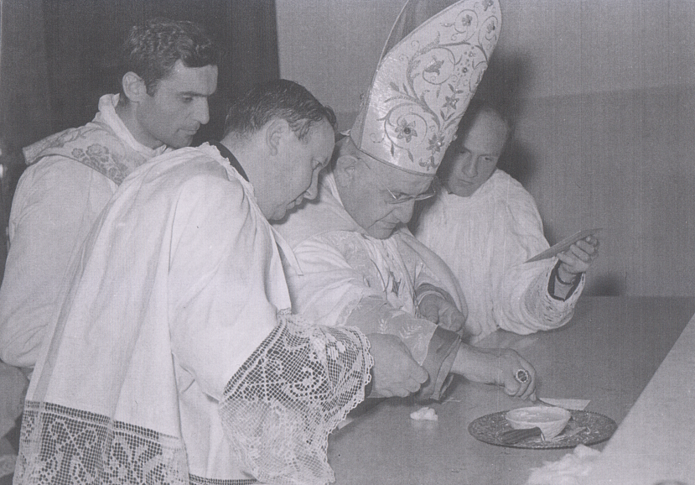

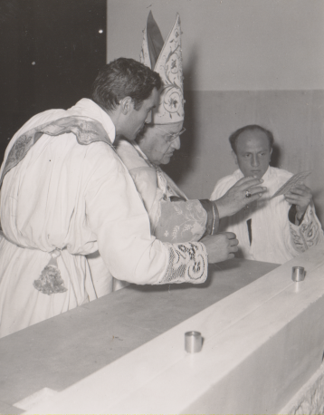
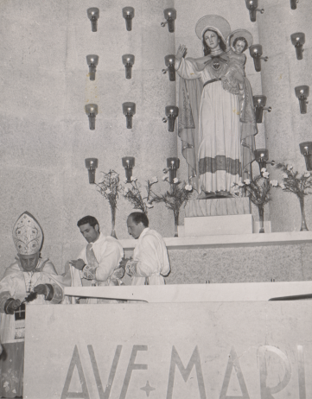

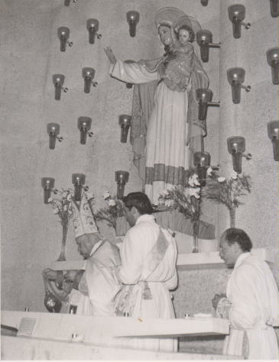
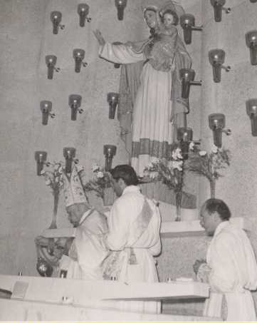
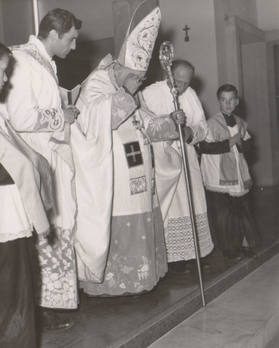
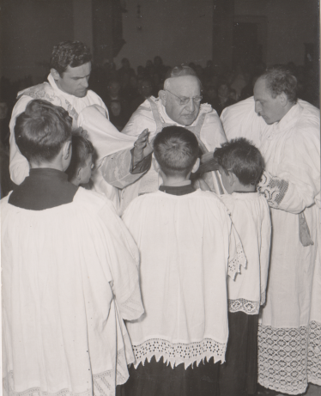
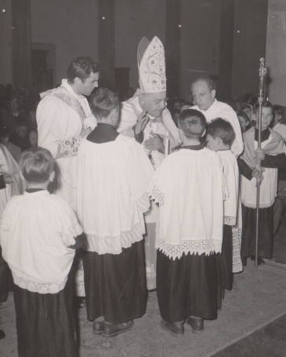
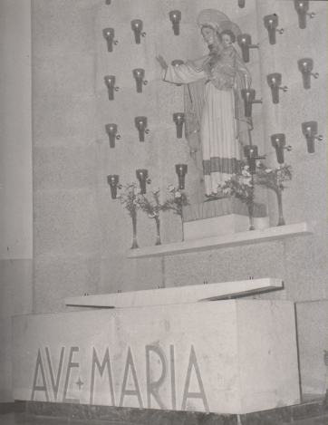
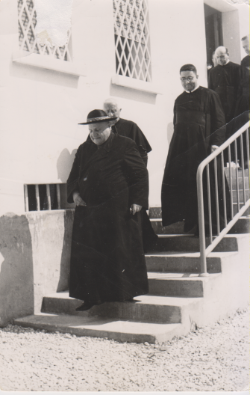

Foto del disegno del progetto dell’Asilo.
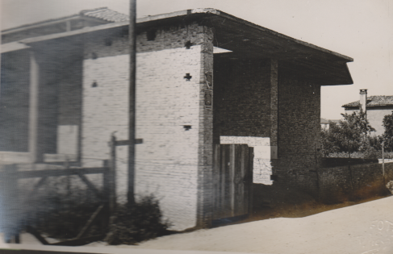
Asilo in costruzione. Inizio lavori, 20.X.64

.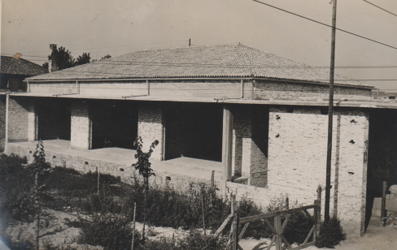
Settembre 1955, il primo Sacrificio.
13 maggio 1956, prima Comunione.
25.12.1956, il primo presepio.
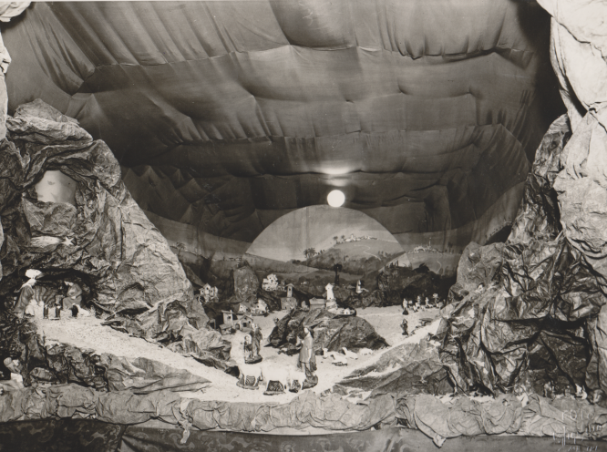
25.12.1956, il primo presepio.
23 giugno 1957, la prima processione eucaristica
10-11 luglio 1959
10-11 luglio 1959, Madonna di Fatima ad Altobello

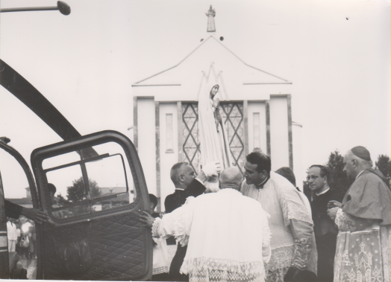

29.12.1959
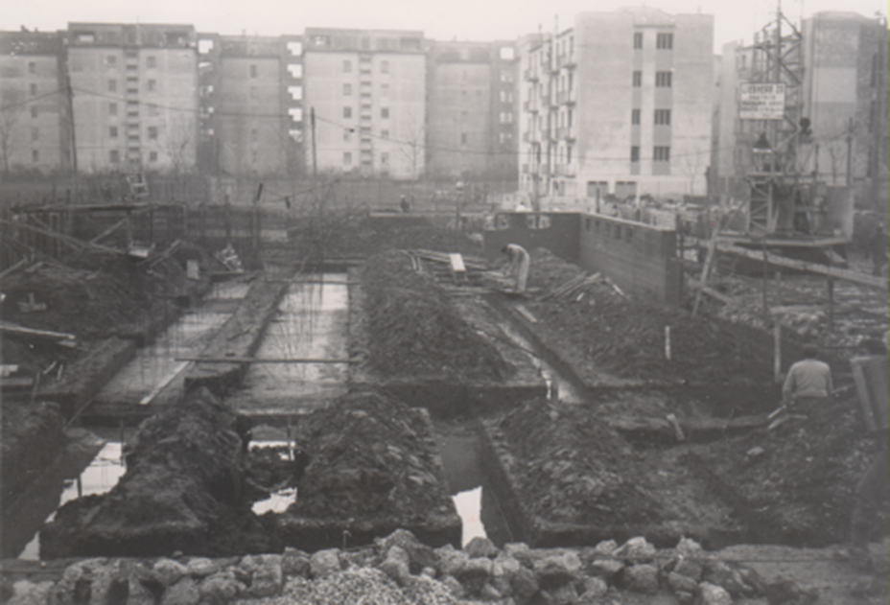
29 dicembre 1960

22.2.1961

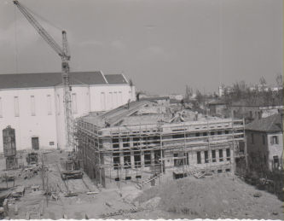

Patronato visto da Via Altobello

Casa dei Padri, ingresso di Via Altobello 4

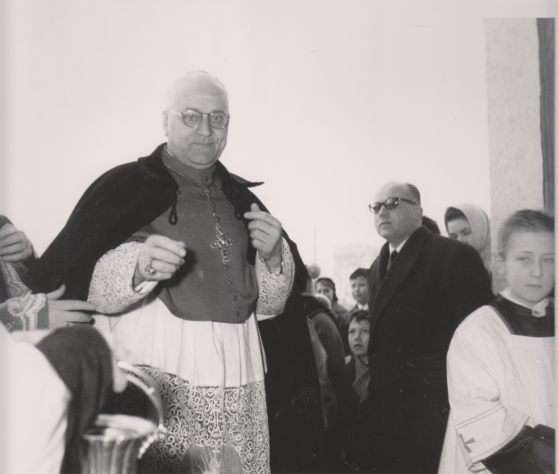
5 maggio 1963, il Patriarca Urbani in visita pastorale
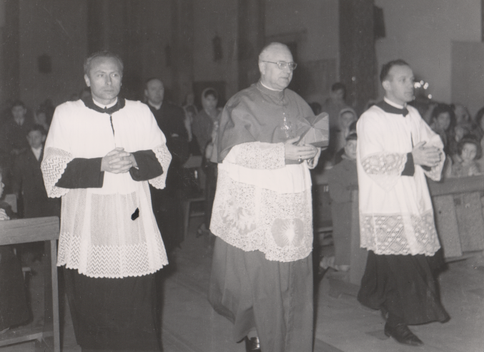
Cardinal Urbani, P. Fantinelli e P. Zago
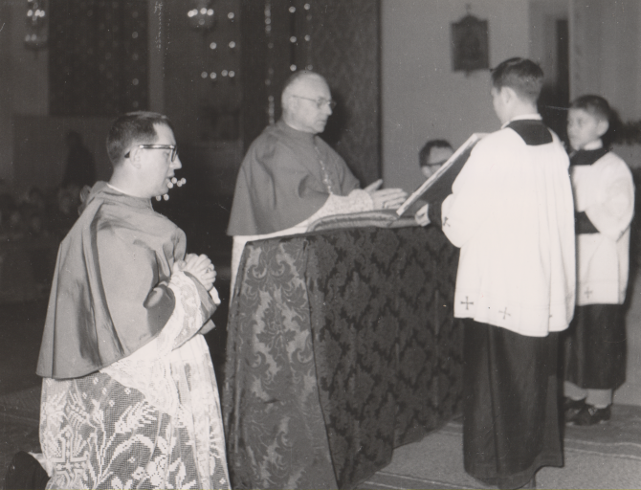
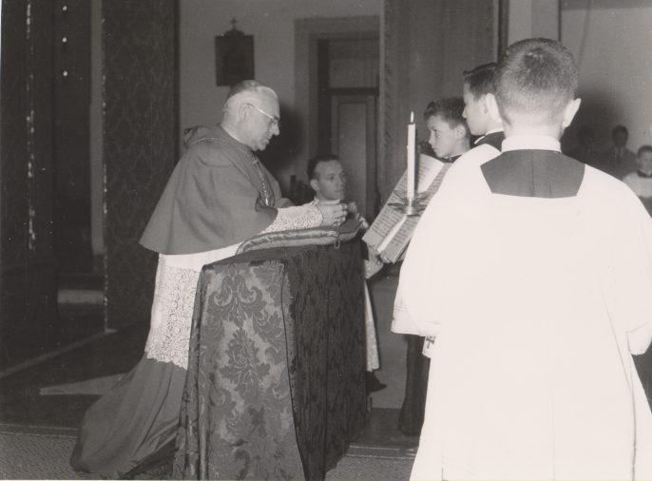
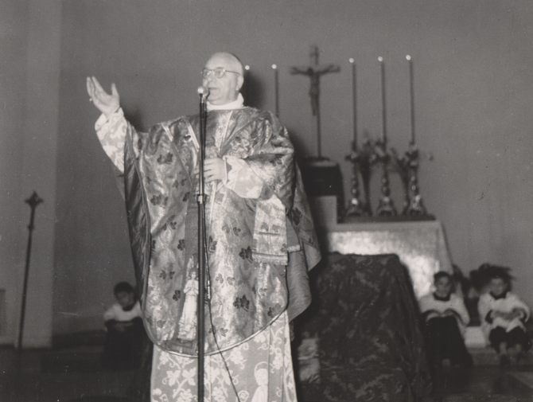
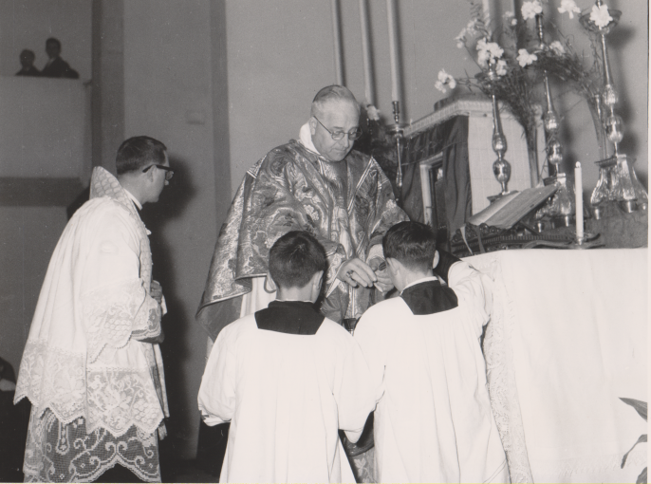
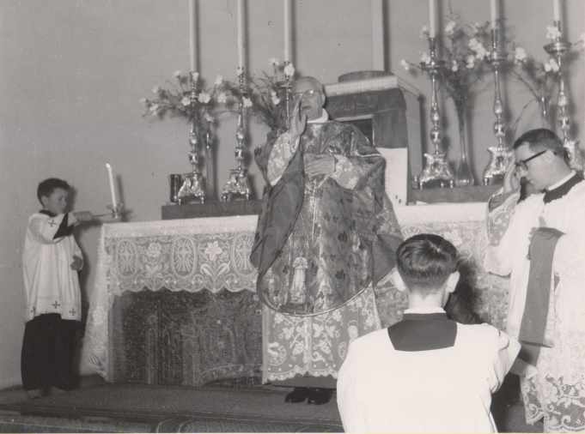
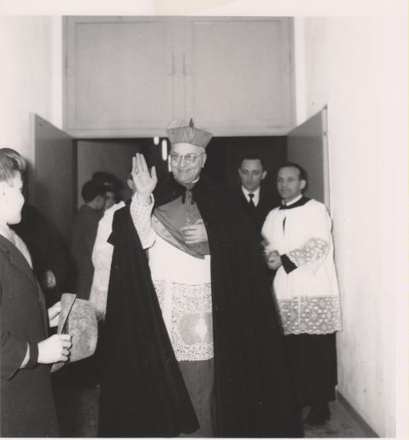
Il Patriarca entra nel a il salone del Patronato.
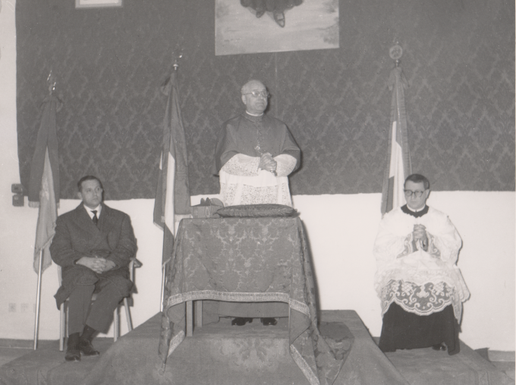
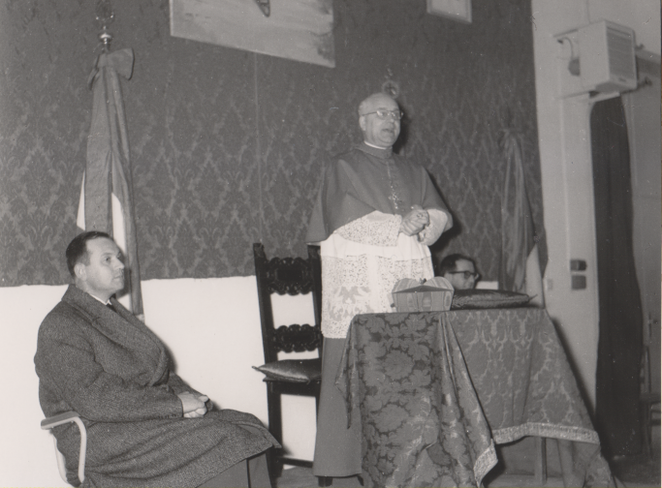
Il Sig. Soldà Vincenzo, il Patriarca
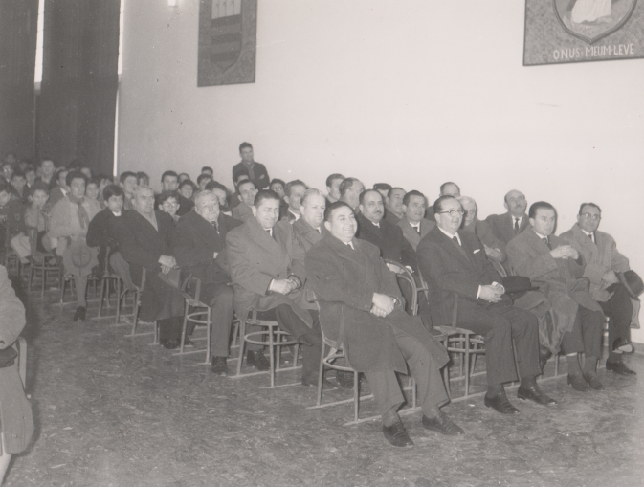
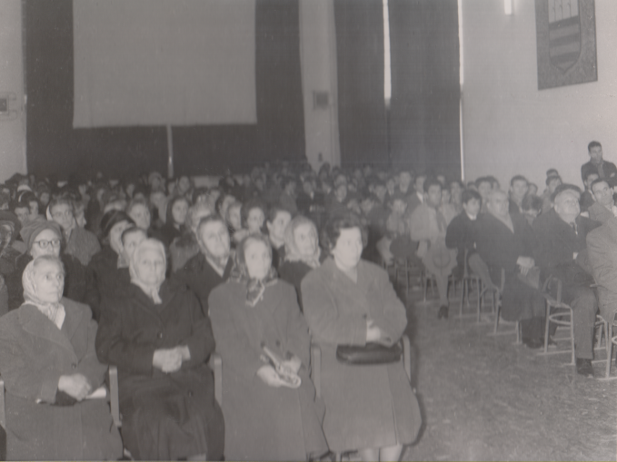
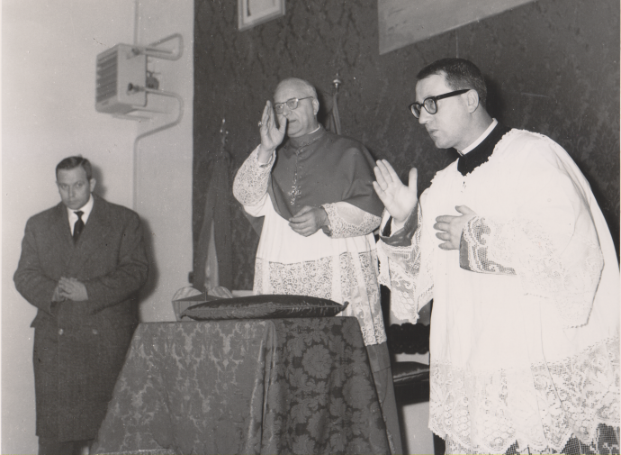
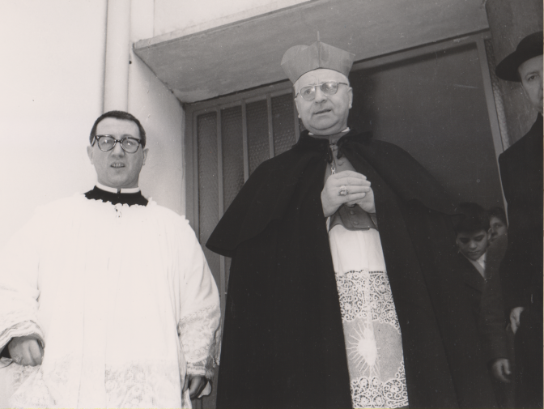
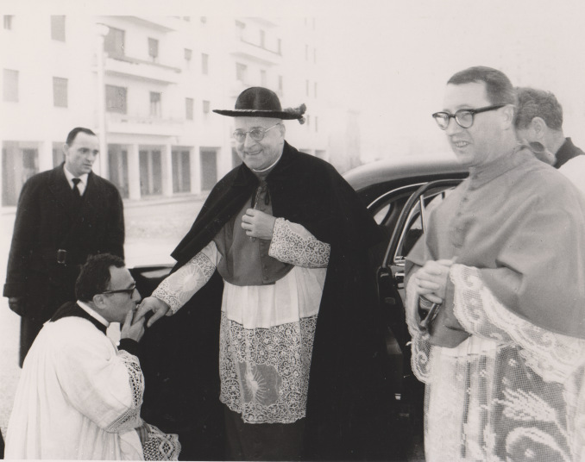
P. Framarin bacia la mano al Patriarca.
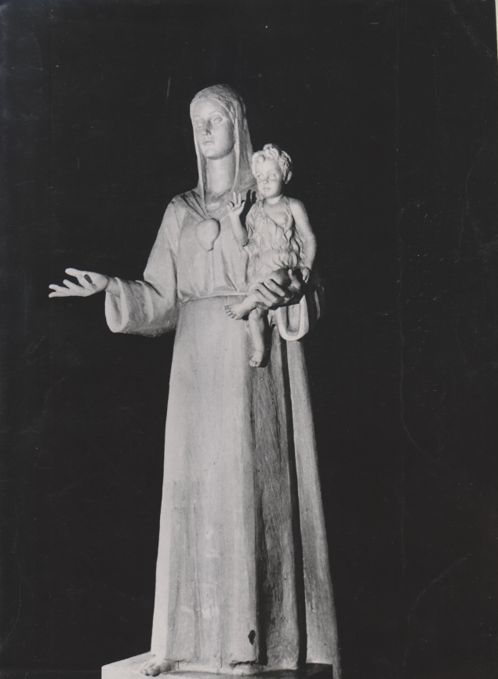
1963, statua della Madonna soprastante la chiesa di Altobello.

